**E974** *Scheda creata il 7 luglio 2023*

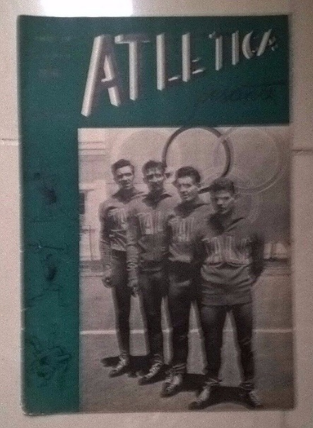

**Descrizione storico-bibliografica**

\***Lotta e pesi** : bollettino ufficiale mensile della Federazione italiana atletica pesante. - Anno 1, n. 1 (1 febbraio 1947)-anno 7 (1953). - Roma : Tip. L. Zannoni, 1947-1953. – 7 volumi. - CUBI 339516. - BNI 1947-3622. - CFI0357496

Autore: Federazione italiana atletica pesante

**\*Atletica pesante** : periodico mensile / a cura della F. I. A. P. - Anno 1, n. 1 (1 aprile 1953)- ; anno 1, n. 1 (1970)-anno 5, n. 12 (dicembre 1974). - Roma : Tip. Saeet, 1953-1974. - volumi ; 4. ((Settimanale dal 1968 al 1969. - Dal 1970 ha come complemento del titolo: lotta, pesistica, judo. - BNI 1953-3638. - CFI0346148

**\*Lotta** : organo ufficiale della Federazione italiana lotta pesistica judo. - Anno 1, n. 1 (nov.-dic. 1975)-anno 8 (1982). - Roma : [s.n., 1975-1982]. – 8 volumi. ((Bimestrale. – CUBI 00789750. - BVE0213908; UM10012685

Continua con: *Athlon : lotta, pesi, judo : periodico della FILPJ [E2526]

Soggetti: Arti marziali – Periodici; Sollevamento pesi – Periodici

Classe: D796.805

**Informazioni storico-bibliografiche**

Il 9 aprile 1922 si tenne a Genova un Congresso federale che confermò Luigi Silvio Ugo presidente della FAI, eleggendo segretario generale Edilio Pareto. Consapevoli dell’importanza della Stampa, i congressisti raccomandarono alla dirigenza di pubblicare un bollettino ufficiale della Federazione. Per iniziativa del nuovo segretario, nel 1923 La Forza iniziò quindi le pubblicazioni. Sotto il titolo erano riportati quattro motti latini scritti nientemeno che da Gabriele D’Annunzio utilizzando le iniziali della FAI: «Fortitudo Acuitur Ingenio», «Fortitudo Arcum Intendit», «Fortitudo Animos Iungit», «Fortitudo Adolet Indefessa». Lo stesso Vate (che già aveva dettato il famoso «Memento Audere Semper» per i nostri motoscafi antisommergibile) così li tradusse: «Aguzzato è dall’ingegno il vigore», «Il vigore tende l’arco», «Gli animi congiunge il vigore», «Indefesso il vigore s’accresce». Non sappiamo per quanto tempo La Forza proseguì le pubblicazioni, ma riteniamo finché Pareto rimase segretario federale (ossia fino al maggio 1925). Il 1° febbraio 1947, durante la presidenza di Giorgio Giubilo, vide la luce Lotta e Pesi, inizialmente bollettino mensile, ma dal 15 maggio seguente bollettino quindicinale della Federazione Italiana Atletica Pesante (questo dal 1933 fu il nuovo nome della FAI). Capo redattore era il segretario generale Alfonso Castelli. Con l’avvento della seconda presidenza di Giovanni Valente, nell’aprile 1953 si sostituì il bollettino con la rivista Atletica Pesante. Valente ne fu il direttore e dal dicembre 1953 il nuovo segretario Livio Luigi Tedeschi ne divenne capo redattore (fino al dicembre 1965, data del suo pensionamento). Dal gennaio 1966 gli subentrò Castelli, nominato per la seconda volta segretario generale della FIAP. Nel biennio 1968-69, «allo scopo di rendere più costanti e rapidi i rapporti tra il centro e la periferia», la rivista mensile si trasformò in un bollettino settimanale, che mantenne il titolo Atletica Pesante. Il 16 novembre 1969, tuttavia, il Consiglio federale stabilì di cessare la pubblicazione del bollettino e di tornare alla rivista mensile. Con il numero doppio di gennaio-febbraio 1970, pertanto, prese vita la nuova serie di Atletica Pesante, con Pino Pettè capo redattore. Il direttore Castelli così motivò la decisione: «Dopo un intervallo di due anni Atletica Pesante torna ad essere una rivista. L’esperimento di trasformarla ‒ come era prima del 1953 ‒ in un bollettino a periodicità più frequente è purtroppo fallito» a causa dei ritardi postali. Alla fine del 1974, però, ritenendo prossima la divisione della Federazione Italiana Lotta Pesi Judo (che da quell’anno divenne il nuovo nome della FIAP) in tre distinte Federazioni, la rivista chiuse i battenti. Per colmare il vuoto lasciato dalla scomparsa Atletica Pesante, con il numero di novembre-dicembre 1975 iniziò le pubblicazioni la rivista Lotta, cui seguirono Judo italiano nel dicembre 1975 e Pesistica nel gennaio-febbraio 1976.

**Nasce Athlon**

Il 29 marzo 1981 l’Assemblea nazionale elesse presidente Matteo Pellicone. Accertata la contrarietà del CONI alla divisione della FILPJ, Pellicone non volle più a lungo ritardare l’uscita di una nuova, prestigiosa rivista ufficiale che coprisse l’attività dei tre settori. Il primo numero del mensile Athlon venne stampato nel dicembre 1982. <https://www.fijlkam.it/la-federazione/news-federazione/8562-quarant%E2%80%99anni-fa-nacque-athlon.html>